
Indonezia - Java & Bali

Data plecare: 30 Septembrie 2019

(11 nopti / 14 zile)

Atractiile programului:

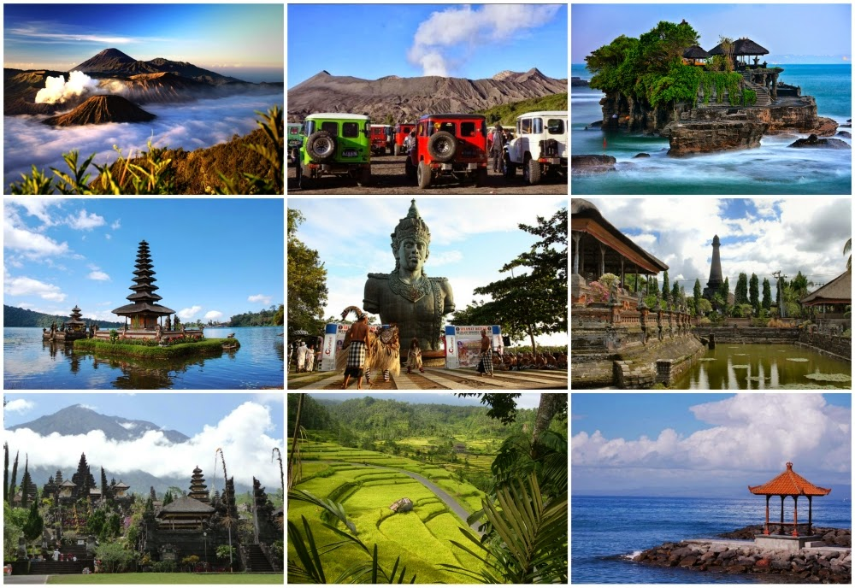
- Jakarta - Vizitati Muzeul National ce prezinta istoria independentei Indoneziei!
- Templul Prambanan - Admirati unul dintre cele mai mari temple hindu din Indonezia!
- Templul Borobudur – Nu ratati cel mai mare templu budist din lume!
- Tosari – Bucurati-va de rasaritul de soare de pe marginea caldeirei in Pananjakan (Vulcanul Bromo)!
- Bali – Vizitati satul Batubulan si bucurati-va de binecunoscutul dans balinez traditional Barong & Keris ce reprezinta lupta dintre bine si rau!
- Ubud - Admirati capitala culturala a insulei Bali!
- Padurea de Maimute – Nu ratati acest loc sacru, unde veti vedea Templul Pura Dalem Agung, pe langa alte temple traditionale balineze!
- Tanah Lot – Bucurati-va de un apus de soare la renumitul templu Tanah Lot!

Ziua 1 Bucuresti – Jakarta
Va veti intalni cu insotitorul de grup pe aeroportul din Bucuresti cu doua ore inainte de plecare pentru formalitatile de check-in. Imbarcare pe zborul catre Jakarta.
Ziua 2 Jakarta
Sosire in Jakarta, capitala Indoneziei si transfer la hotel Santika Premiere Hayam Wuruk Jakarta 4* sau similar. Timp liber.
Ziua 3 Jakarta
Mic dejun. Veti pleca intr-un tur de oras in care se vor vizita Muzeul National, unul dintre cele mai frumoase muzee din Asia de Sud-Est si Monumentul National al Indoneziei, situat in piata Merdeka. Dupa-amiaza veti merge in partea veche a orasului. Actuala capitala a Indoneziei s-a numit Batavia pana in 1942, an in care a fost invadata de japonezi care i-au schimbat numele in Jayakarta, care ulterior a devenit Jakarta. Seara transfer la hotel pentru cazare. Mese incluse: mic dejun si pranz.
Ziua 4 Jakarta - Yogyakarta
Dimineata devreme veti pleca la aeroport pentru zborul catre Yogyakarta. La sosirea in Yogyakarta, dupa preluarea bagajelor, veti merge direct la Templul Prambanam, cel mai mare templu hindu din Indonezia. Complexul Prambanan include pe langa multitudinea de temple, o sumedenie de alei si spatii verzi care serpuiesc printre edificiile inalte. Templul Prambanan este cu siguranta una dintre cele mai frumoase constructii din lume, un ansamblu de edificii hinduse. Masa de pranz se va lua la un restaurant local. Dupa-amiaza, veti asista la procedura traditionala de vopsire a tesaturilor javanese. Cazare la hotel Santika Premiere Jogja 4* sau similar in Yogyakarta. Mese incluse: mic dejun in avion si pranz.
Ziua 5 Yogyakarta
Mic dejun. Astazi veti vizita Palatul Sultanului si Castelul de Apa cunoscut si ca Taman Sari, la mai putin de 1 Km la vest de Kraton. A fost construit in 1758 de catre Sultanul Hamengkubuwono ca resedinta de odihna si parc de agrement pentru familia regala. Dupa masa de pranz veti vizita templul Borobudur, stupa din piatra masiva ce reprezinta unul dintre cele mai importante monumente arhitecturale ale lumii. Desi este o creatie budista, prezinta influente persane, babiloniene si grecesti. Seara intoarcere la hotel pentru cazare. Mese incluse: mic dejun si pranz.
Ziua 6 Yogyakarta
Dis de dimineata transfer la statia de tren Yogyakarta pentru a va imbarca in trenul de la ora 07: 00 catre Mojokerto, traversand un peisaj natural, autentic. La sosire, in jurul orei 12:45, veti avea transfer catre Bromo. Este o calatorie de aproximativ 4,5 ore cu masina pana in satul Tosari. Se va face o oprire in portul traditional Pasuruan. Masa de pranz va fi servita la un restaurant local. Cazare la Cottage Bromo Tosari sau similar. Mese incluse: pranz.
Ziua 7 Tosari – Kalibaru
Dimineata devreme, excursie la Bromo pentru a admira frumosul rasarit de soare de pe marginea caldeirei Penanjakan. Dupa excursie revenire la hotel pentru micul dejun. Plecare apoi catre Kalibaru prin orasele Probolinggo si Jatiroto. Masa de pranz este servita in orasul Jember. Sosire dupa amiaza la Kalibaru, un sat inconjurat de o plantatie de cafea si cacao. Cazare in Kalibaru la hotel Bromo Cottages sau similar. Mese incluse: mic dejun si pranz.
Ziua 8 Kalibaru – Ubud (Bali)
Mic dejun la hotel. Dimineata veti avea un tur al plantatiei, apoi plecare catre portul Ketapang, pentru a traversa cu feribotul. Masa de pranz pe drum. Plimbare pe frumoasa coasta de vest a Insulei Bali in directia Ubud. Cazare in Ubud la hotel The Grand Sunti 3* sau similar. Mese incluse: mic dejun si pranz.
Ziua 9 Bali - Ubud
Mic dejun la hotel. Astazi veti avea o excursie de o zi cu vizitarea satului Batubulan pentru a va bucura de binecunoscutul dans balinez traditional Barong & Keris, ce reprezinta permanenta lupta intre bine si rau. Se ajunge apoi in frumosul resort de munte Kintamani cu o priveliste uluitoare neasteptata asupra vulcanului si Crater Lake. Pe traseu, se viziteaza o serie de sate de artisti si “The Holy Spring” in Tampak Siring, templu cunoscuta ca si “Fantana Tineretii”. Cazare in Ubud. Mese incluse: mic dejun si pranz.
Ziua 10 Bali - Ubud – Tanjung Benoa (Nusa Dua)
Mic dejun la hotel, apoi timp liber. Dupa-amiaza, veti merge la Alas Kedaton, padurea sfanta a maimutelor. Apoi veti vizita templul Mengwi (templul Familiei Regale Taman Ayun) si renumitul templu Tanah Lot. Seara transfer si cazare la hotel Grand Aston Bali Beach Resort 4* in Tanjung Benoa (Nusa Dua). Mese incluse: mic dejun.
Ziua 11 Bali – Tanjung Benoa (Nusa Dua)
Mic dejun la hotel. Timp liber pentru relaxare sau pentru excursii optionale. Mese incluse: mic dejun.
Ziua 12 Bali - Tanjung Benoa (Nusa Dua)
Mic dejun la hotel. Timp liber pentru relaxare sau pentru excursii optionale. Mese incluse: mic dejun.

Ziua 13 Bali - Tanjung Benoa (Nusa Dua)
Mic dejun la hotel. Timp liber. Transfer la aeroportul international Ngurah Rai Bali pentru zborul de intoarcere. Sosire in Bucuresti a 2-a zi. Mese incluse: mic dejun.

Loc in camera dubla | A 3 a peroana in camera dubla | Loc in camera single
1999 euro | 1978 euro | 2595 euro

Tarifele includ:
- Bilet de avion pentru zborurile internationale Bucuresti - Jakarta/Bali- Bucuresti;
- Bilet de avion intern Jakarta – Yogyakarta;
- Cazare 11 nopti cu mic dejun la hoteluri din program sau similar;
- Taxele de aeroport pentru zborurile intercontinentale si interne: 595 EUR/persoana (se achita la inscriere);
- Mesele conform program fara bauturi, cu specificul tari;
- Bilet de tren Argo Sancaka de la Yogyakarta la Mojokerto;
- Bilet de feribot de la Ketapang (Insula Java) la Gilimanuk (Insula Bali)
- Transferurile si tururile specificate in program;
- Transportul pe toata durata programului se face cu vehicul adaptat la numarul de participanti;
- Intrarile la obiectivele turistice;
- Ghid local vorbitor de limba engleza pentru tururi;
- Insotitor vorbitor de limba romana din partea agentiei.

Tarifele nu includ:
- Bacsis pentru ghizii locali si soferi ce se achita la insotitorul de grup 40 EUR/persoana/sejur;
- Excursii optionale;
- Mesele nespecificate in program;
- Asigurare medicala si storno;
- Cheltuieli personale sau alte servicii nespecificate in program.

Orar de zbor:
Bucuresti 12:55 - Doha 17:40 / Doha 18:45 - Jakarta 07:45 (a doua zi)
Denpasar 09:25 - Doha 14:00 / Doha 15:30 - Bucuresti 20:35

